**Содержание**

1 Организационная структура предприятия 4

2 Используемое аппаратное обеспечение 5

3 Используемое программное обеспечение 5

4 Организация локально-вычислительной сети на предприятии 5

5 Описание постановки задачи проекта 6

6 Описание аналогов подобных программ 7

7 Разработка макета веб-ресурса 8

8 Создание БД пользователей 9

9 Добавление функционала: Авторизация, регистрация 9

10 Заключение 10

# 1 Организационная структура предприятия

Деятельность МБУ «СОЦ «Никельщик» по общероссийскому классификатору попадает под код 93.11 «деятельность спортивных объектов», 93.19 «Деятельность в области спорта прочая». Отдела ИТ в данной организации нет, есть должность «Техник программист», в обязанности которого входит: обеспечение бесперебойной работы техники, выполняет подготовительные операции, связанные с осуществлением вычислительного процесса, ведет наблюдение за работой машин.

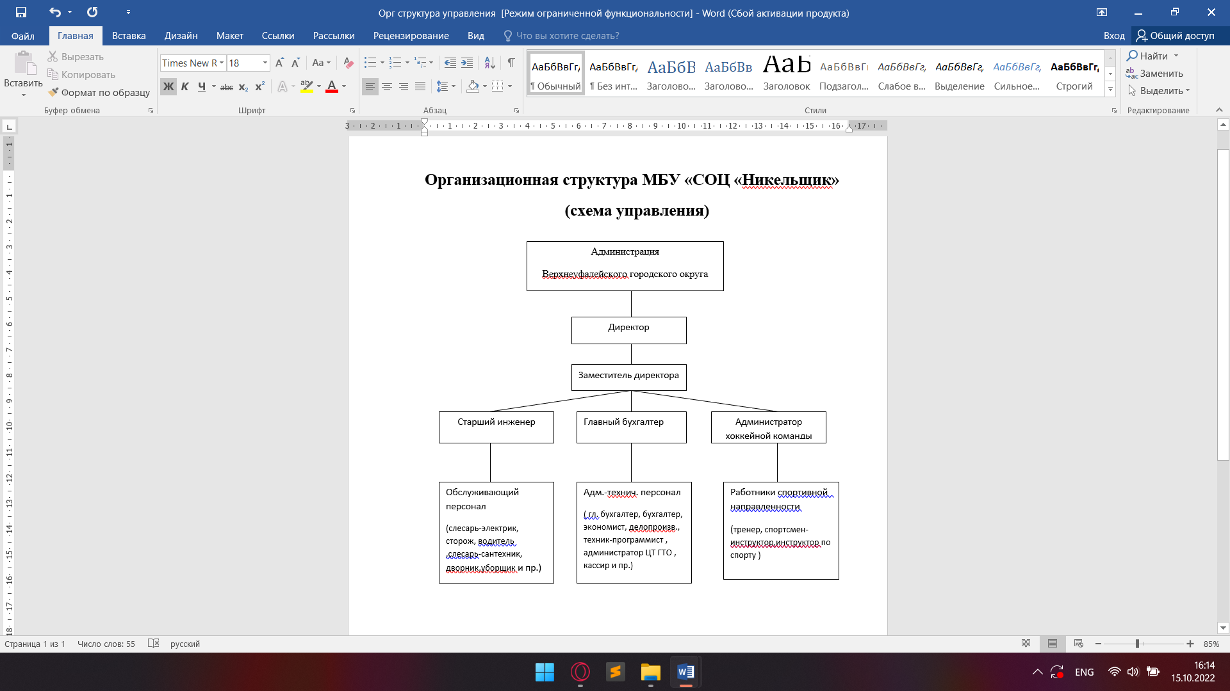

Рисунок 1- организационная структура центра

# 2 Используемое аппаратное обеспечение

На предприятии используется 7 компьютеров комплектующие которых приведены ниже в таблице.

Таблица 1 –аппаратное обеспечение ПК на предприятии

|  |  |
| --- | --- |
| **Название** | **Характеристики** |
| Материнская плата | BGA1090 |
| Процессор | Celeron N4120 |
| Видеокарта | Intel UHD Graphics 600 |
| Оперативная память | SO-DIMM DDR4 4 ГБ |
| Жесткий диск | 240 GB 2.5" SATA |
| Блок питания | Seasonic SSP-300SFB Active PFC F3 300W |
| Монитор AOC E970SWN | AOC E970SWN |

# 3 Используемое программное обеспечение

На предприятии используется прикладное программное обеспечение такие как: для выхода в интернет (браузеры: Google chrome, opera), написания отчетов и текстов (word, excel), везде установлена операционная система Windows 7.

# 4 Организация локально-вычислительной сети на предприятии

Локально-вычислительной сетью на предприятии является топология звезда в которой все [компьютеры](https://ru.wikipedia.org/wiki/%D0%9A%D0%BE%D0%BC%D0%BF%D1%8C%D1%8E%D1%82%D0%B5%D1%80) [сети](https://ru.wikipedia.org/wiki/%D0%A0%D1%8B%D0%B1%D0%BE%D0%BB%D0%BE%D0%B2%D0%BD%D0%B0%D1%8F_%D1%81%D0%B5%D1%82%D1%8C) присоединены к центральному узлу, образуя физический [сегмент сети](https://ru.wikipedia.org/wiki/%D0%A1%D0%B5%D0%B3%D0%BC%D0%B5%D0%BD%D1%82_%D1%81%D0%B5%D1%82%D0%B8). Весь обмен информацией идет между ПК исключительно через центральный компьютер.

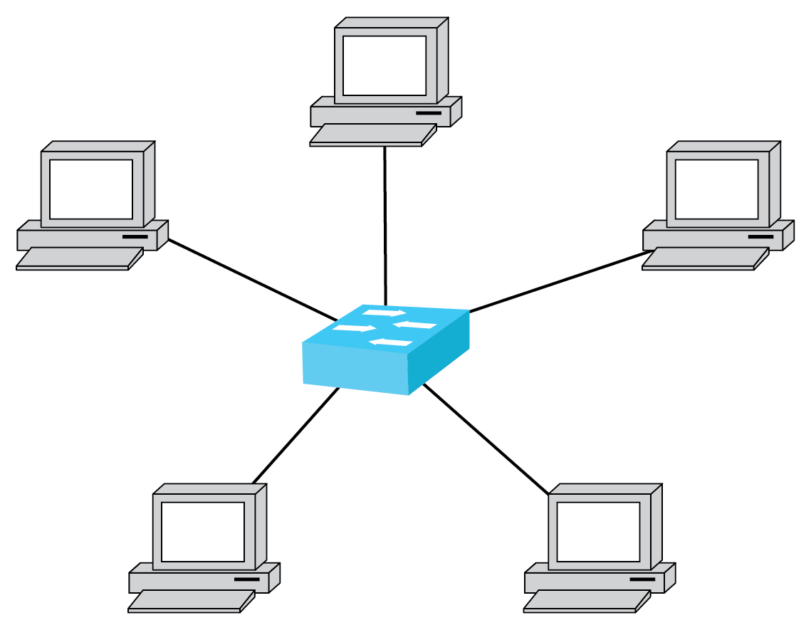

Рисунок 2 – Топология звезда

# 5 Описание постановки задачи проекта

В соответствии с индивидуальным вариантом своего задания, описываю вкратце следующее:

1. Спортивно оздоровительный центр предоставляет услуги по проведению индивидуальных и групповых спортивных занятий, групповые занятия и индивидуальные занятия преподают разные сотрудники с должностью тренера. Спортивные занятия, относящиеся к одному виду спорта, объединяются в спортивные секции.
2. Целевой аудиторией является молодое поколение ищущее развитие в спорте. Может использоваться как в информационной сфере так же и в повышение качества проведения и реализации городских программ физкультурно-массовой направленности, проведение полноценных учебно-тренировочных занятий.
3. Структура сайта состоит из главной страницы и ссылок на другие элементы. В шапке на всех страницах расположены такие элементы как: логотип, меню, название компании, вход и выход из учетной записи. Меню состоит из ссылок и подсылок на другие элементы страниц. В подвале расположены: элементы меню, логотип, контактная информация и ссылки на другие сети.
4. Стиль сайта классический в мягких тонах, оформление не отвлекает внимание гостей на себя, и они могут целиком сосредоточиться на информации предоставленной на сайте.

# 6 Описание аналогов подобных программ

<https://clck.ru/32MYPf> спорт комплексы alex fitnes отображает всю нужную информацию для пользователя:вид зала, стоимость услуг, время работы и д.р.

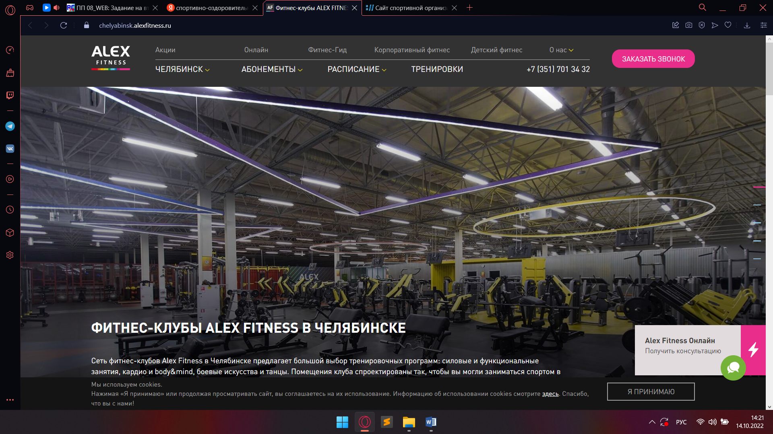

Рисунок 3 – спорт комплекс alex fitnes

https://clck.ru/32MYgg сайт детских оздоровительных центров Bebeshka имеют плохую адаптацию страницы под разные устройства и неприятное сочетание цветов.

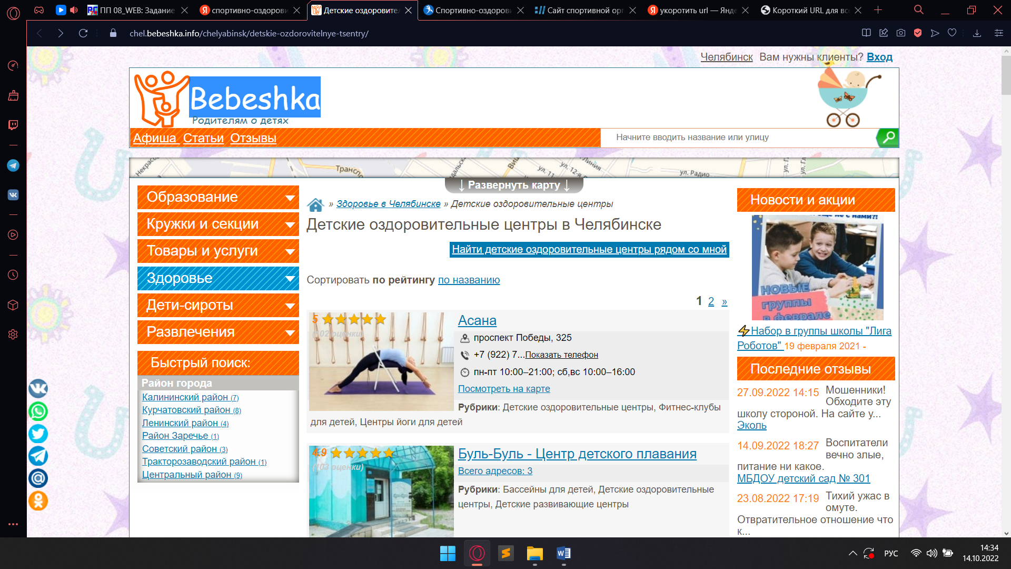

Рисунок 4 – сайт детских оздоровительных центров Bebeshka

# 7 Разработка макета веб-ресурса

Сайт был разработан с помощью текстового редактора Visual studio, для создания логотипа компании был использован векторный графический редактор Inkscape, для обработки фотографий был использован Photoshop.

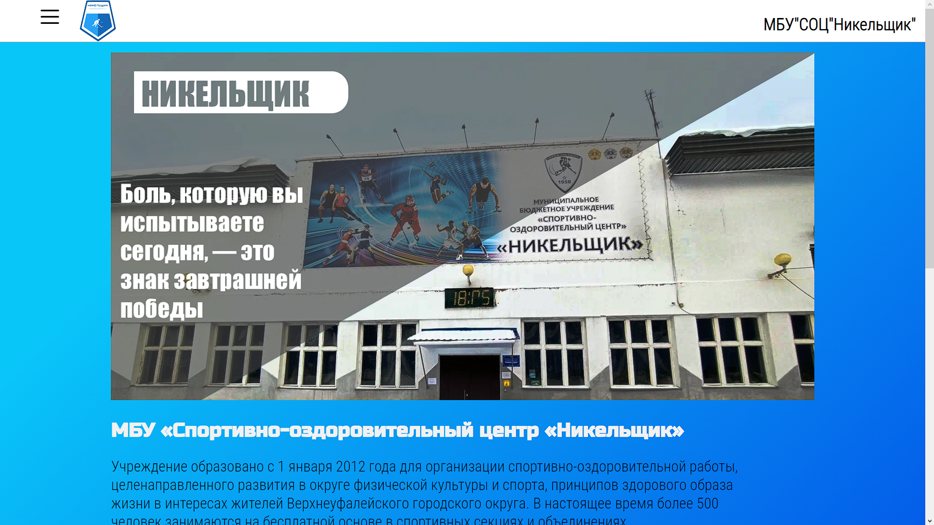

Рисунок 5 – макет сайта

# 8 Создание БД пользователей

Бд пользователей было создано с помощью веб-приложения PhpMyAdmin на языке SQL, используется как хранилище данных пользователей для регистрации и последующего входа в систему для просмотра информации на сайте.

# 9 Добавление функционала: Авторизация, регистрация

Функции авторизации и регистрации были добавлены на сайт с помощью языка программирования PHP совместно с PhpMyAdmin. Когда пользователь попадает на сайт, для того что бы просмотреть какую-либо информацию ему будет предложено пройти авторизацию, если пользователь не авторизован ему будет предложено выполнить регистрацию на сайте. После успешной регистрации данные введённые пользователем заносятся в БД пользователей, с их помощью при следующем входе в систему скрипт, написанный на php проверит на совпадения взяв информацию из БД и полей ввода данных. При ошибке пользователя всплывает окно ошибки и просит повторить авторизацию еще раз, если данные пользователя совпадают с данными из таблиц он переходит на страницу профиля и получает доступ к остальным страницам.

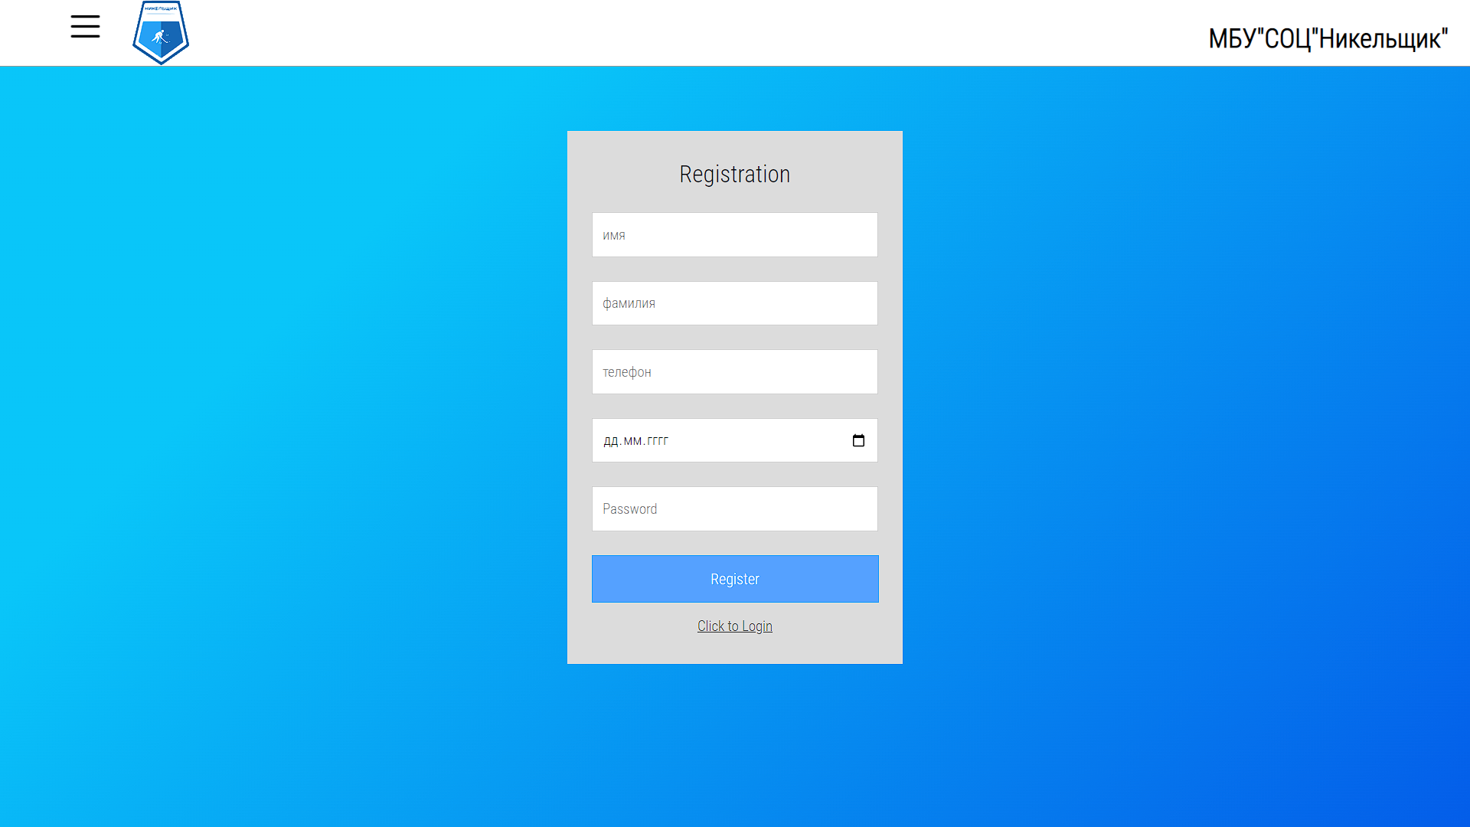

Рисунок 6 – Окно регистрации на сайте

# 10 Заключение

В результате разработки веб-сайта для спортивно оздоровительного центра «Никельщик» была достигнута цель - создание удобного интернет-ресурса, так же адаптированного под мобильные браузеры. Были выполнены задачи по созданию функциональных возможностей, включая регистрацию и авторизацию пользователей.

Итогом проекта стало успешное создание веб-сайта, которое может быть использовано для коммерческих целей. Разработанный сайт может быть доработан и улучшен в дальнейшем, чтобы удовлетворять потребности пользователей.

**Приложение А**